臺北市立士林高級商業職業學校
108學年度高職優質化輔助方案 工作督導執行進度報告與管制單
108年9月份執行進度報告與管制單
執行進度報告表
計畫名稱 |  | 108-1(A1) 課程先鋒、士商領航
辦理事項 |  | 1健全學校課程發展機制 |  | 依108學年度實施情形研擬109學年度課程
 |  | 2完成多元選修課程機制 |  | 已規劃於108學年度課程內，待108學年度入學學生高二時實施
 |  | 3開設各職業類科跨班分組特色課程 |  | 規劃於專題製作課程進行，商經科由四位老師輪流授課
 |  | 4推動彈性學習時間課程 |  | 己規劃於108學年度課程內，待108學年度入學學生高二時實施
 |  | 5建置新課綱配套措施 |  | 已於本學年度實施，並依實施情形持續研擬討論
執行期程 |  | 108年8月  至  109年7月 |  | 經費  分配 |  | 經常門 | (單位:千元) |  | 核定金額 |  |  | 已執行金額
 |  |  |  |  |  |  | 108會計年度 |  | 101.7 |  |  | 7.08
 |  |  |  |  |  |  | 109會計年度 |  | 57.05
 |  |  |  |  |  | 資本門 | 108會計年度 |  | 610 |  |  | 90
 |  |  |  |  |  |  | 109會計年度 |  | 430
 |  |  |  |  |  |  | 經資金額總計 |  | 1198.75 |  |  | 97.08
績效考核  部定指標  KPI |  | 指標項目 | 目標/達成值 |  | 績效考核  校定指標 |  |  | 指標項目 |  |  | 目標/達成值
 |  | 適性分組教學辦理班級數 | 22/5 |  |  |  |  | 校訂多元選修課程學分數 |  |  | 40/
 |  | 校訂跨域選修課程開設科目數 | 40/
 |  | 統整型、探究型或實作型課程開設科目數 | 6/
 |  | 實施課程諮詢教師人數 | 7/7
填表人 |  | 詹孟菁 |  |  | 管考人/主任 |  |  | 吳鳳翎
本月執行摘要(項目指標) |  |  |  |  | 差異說明與改善對策  【符合進度、落後、其他】 |  |  |  |  | 績效考核自評
1 | 資處科辦理暑期營隊 |  |  |  | 完成12小時研習 |  |  |  |  | 符合進度
2 | 建置門市服務教室使用之設備、熱感式條碼發票機 |  |  |  | 標案進行中 |  |  |  |  | 符合進度
3 | 建置門市服務教室使用之設備 |  |  |  | POS機標案進行中，投影機已完成 |  |  |  |  | 符合進度
4 | POS收銀教室授課用電腦 |  |  |  | 已完成 |  |  |  |  | 符合進度
5 | 門市清潔教室授課用電腦與投影機 |  |  |  | 已完成 |  |  |  |  | 符合進度
*請於每月3日前填寫前月成果逕送電子檔至優質化計畫辦理協助老師彙整。
計畫名稱:108-1(A1) 課程先鋒、士商領航計畫
本月執行成果項目照片(每項執行成果請提供2-4張照片含說明)
執行成果項目 | 照片 | 說明
資處科暑期營隊 | 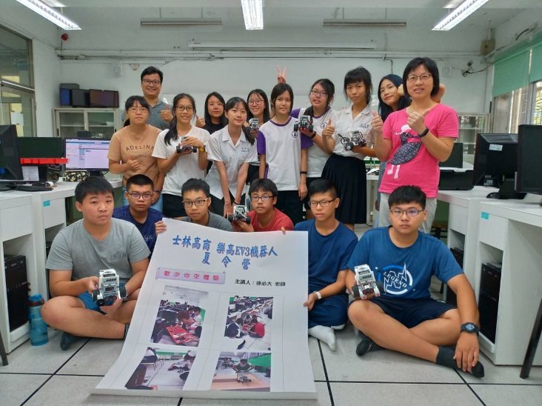 | 全體學員和老師合照
資處科暑期營隊 | 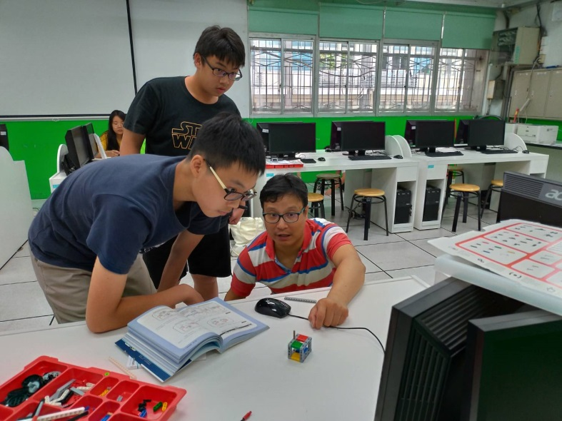 | 授課講師教學解說
資處科暑期營隊 | 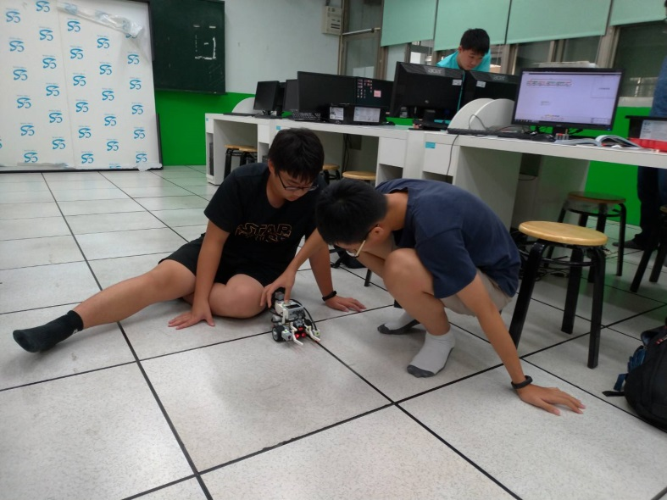 | 學員測試學習成果
資處科暑期營隊 | 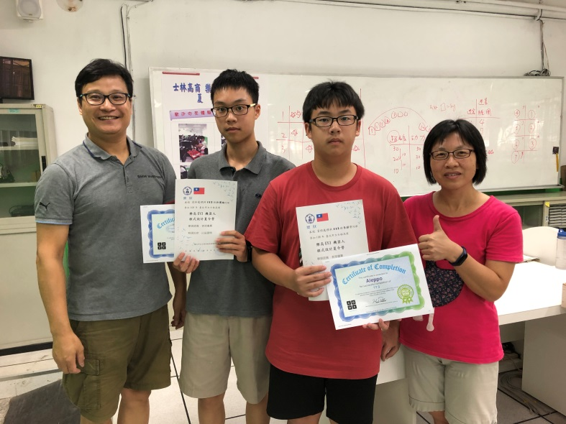 | 頒發研習證書
門市服務教室之設備 | 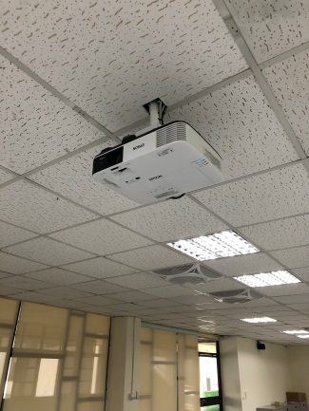 | 投影機-教室前方
門市服務教室之設備 | 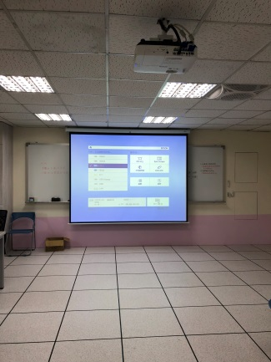 | 投影機-教室前方
門市服務教室之設備 | 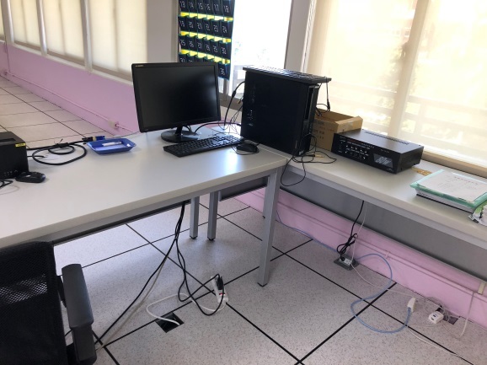 | 桌機
門市服務教室之設備 | 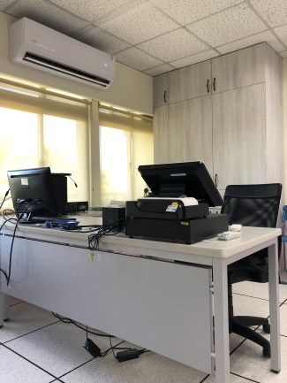 | 桌機
會計科清潔教室授課用 | 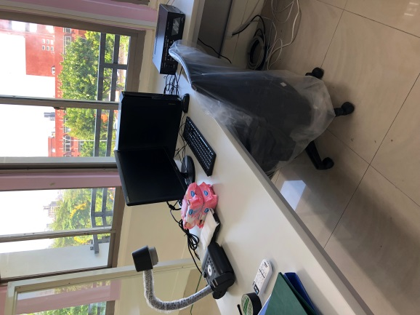 | 桌機
會計科清潔教室授課用 | 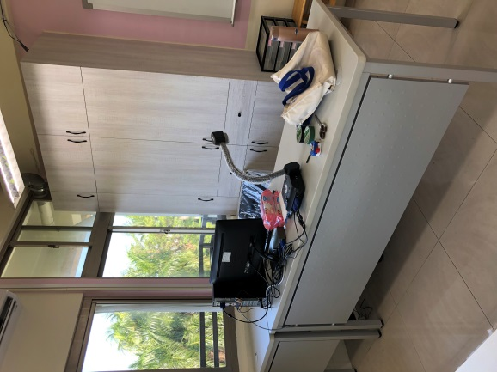 | 桌機

臺北市立士林高級商業職業學校
108學年度高職優質化輔助方案 工作督導執行進度報告與管制單
108年9月份執行進度報告與管制單
執行進度報告表
計畫名稱 |  | 108-2(A2) 創新課程、多元發展
辦理事項 |  | 1推動適性分組教學 |  | 1.本學年度實施會計科英語適性分組，應英科數學性分組教學  2. 商經科專題分組討論與實施方式
 |  | 2結合產企業進行實務教學與實習 |  | 與陽信銀行、國稅局、科教館密切合作中，並積極拓展其他產企業
 |  | 3開發國際合作學習課程 |  | 本學年度國貿科與資處科將與日本卯星高校交流，合作開發商品；10/27日本廣島吳市高校來訪，高一高二應英班全體參與
執行期程 |  | 108年8月  至  109年7月 |  | 經費  分配 |  | 經常門 | (單位:千元) |  | 核定金額 |  |  | 已執行金額
 |  |  |  |  |  |  | 108會計年度 |  | 184.99 |  |  | 8
 |  |  |  |  |  |  | 109會計年度 |  | 194.67
 |  |  |  |  |  | 資本門 | 108會計年度 |  | 0
 |  |  |  |  |  |  | 109會計年度 |  | 25
 |  |  |  |  |  |  | 經資金額總計 |  | 404.66 |  |  | 8
績效考核  部定指標  KPI |  | 指標項目 | 目標/達成值 |  | 績效考核  校定指標 |  |  | 指標項目 |  |  | 目標/達成值
 |  | 適性分組教學的參與教師人數 | 10/5 |  |  |  |  | 學生參加國際交流人數比率 |  |  | 20%/37人+23人+210人
 |  | 學校與產企業合作家數 | 6/3
 |  | 產企業協同教學業師人數 | 5/3
填表人 |  | 詹孟菁 |  |  | 管考人/主任 |  |  | 吳鳳翎
本月執行摘要(項目指標) |  |  |  |  | 差異說明與改善對策  【符合進度、落後、其他】 |  |  |  |  | 績效考核自評
1 | 與日本卯星高校交流 |  |  |  | 將於本學期進行四次視訊會議 |  |  |  |  | 符合進度
2 | 日本廣島吳市高校來訪 |  |  |  | 10/27來訪，前置作業進行中 |  |  |  |  | 符合進度
3 | 商經科專題分組討論與成果發表 |  |  |  | 符合進度 |  |  |  |  | 符合進度
*請於每月3日前填寫前月成果逕送電子檔至優質化計畫辦理協助老師彙整。

計畫名稱:108-2(A2) 創新課程、多元發展

本月執行成果項目照片(每項執行成果請提供2-4張照片含說明)
執行成果項目 | 照片 | 說明
商經科專題分組討論與商經科專題成果發表 | 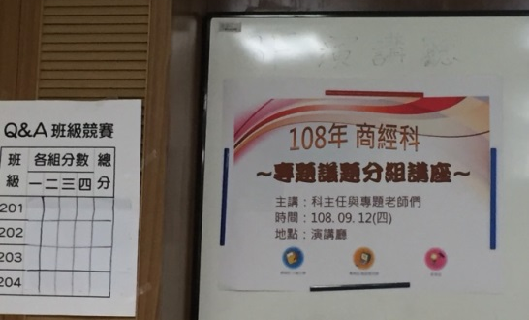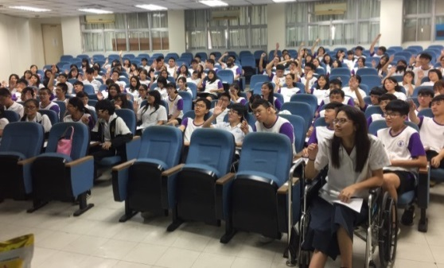 | 專題分組討論與實施方式
商經科專題分組討論與商經科專題成果發表 | 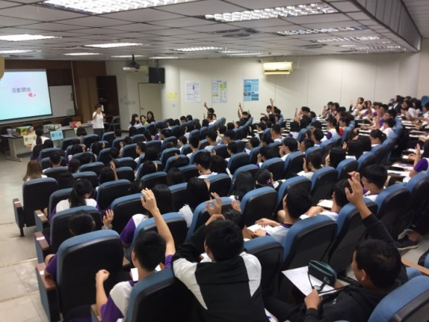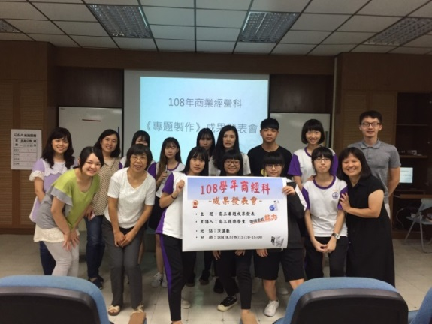 | 專題成果發表
商經科專題分組討論與商經科專題成果發表 | 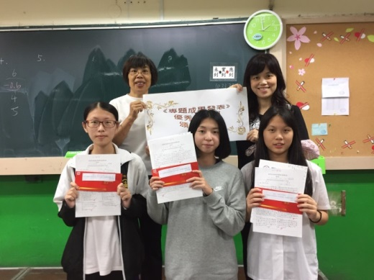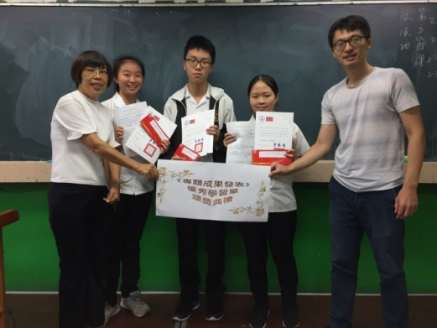  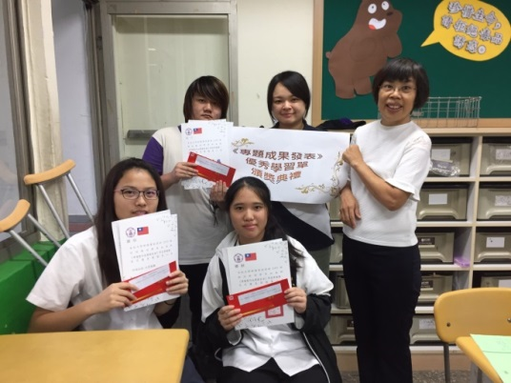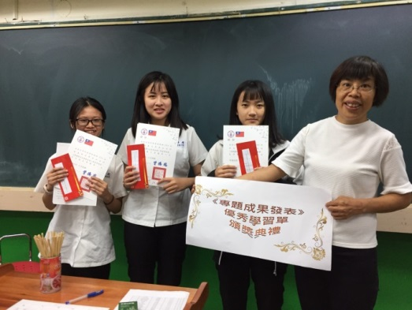 | 高二學習單各班得獎前三名照片

臺北市立士林高級商業職業學校
108學年度高職優質化輔助方案 工作督導執行進度報告與管制單
108年9月份執行進度報告與管制單
執行進度報告表
計畫名稱 |  | 108-3(A3) 教師先鋒、專業領航
辦理事項 |  | 1強化教師社群運作 |  | 1.應用英語(英文)科108新課綱「學習評量方式及課程成果認證」討論  2.商經科社群命名為「行經專門」社群，新課綱門市服務與專題製作課程之規劃等事宜  3.新課綱比較分析與會計課程及實務課程評量之規劃
 |  | 2辦理教師專業增能研習 |  | 應英科規劃辦理2場增能研習，數學科3場，會計科1場
 |  | 3推動教師公開授課 |  | 社會科12月前完成.商經科國際貿易與專題製作課程
執行期程 |  | 108年8月  至  109年7月 |  | 經費  分配 |  | 經常門 | (單位:千元) |  | 核定金額 |  |  | 已執行金額
 |  |  |  |  |  |  | 108會計年度 |  | 218.74 |  |  | 5.96
 |  |  |  |  |  |  | 109會計年度 |  | 175.77
 |  |  |  |  |  | 資本門 | 108會計年度 |  | 20
 |  |  |  |  |  |  | 109會計年度 |  | 0
 |  |  |  |  |  |  | 經資金額總計 |  | 414.51 |  |  | 5.96
績效考核  部定指標  KPI |  | 指標項目 | 目標/達成值 |  | 績效考核  校定指標 |  |  | 指標項目 |  |  | 目標/達成值
 |  | 教師專業社群數 | 10/5 |  |  |  |  | 技專教師協同教學科目數 |  |  | 2/1
 |  | 教師參與專業學習社群的比率 | 70%/55人
 |  | 每學年校長及教師公開授課的比率 | 80/
填表人 |  | 詹孟菁 |  |  | 管考人/主任 |  |  | 吳鳳翎
本月執行摘要(項目指標) |  |  |  |  | 差異說明與改善對策  【符合進度、落後、其他】 |  |  |  |  | 績效考核自評
1 | 技專教師協同教學—國貿科專題製作成果發表暨簡報技巧講座 |  |  |  | 已完成 |  |  |  |  | 符合進度
2 | 提升教師專業成長，舉辦會計科教師專業社群研習 |  |  |  | 完成1小時研習 |  |  |  |  | 符合進度
3 | 提升教師專業成長，舉辦應英科教師專業社群研習。 |  |  |  | 完成1小時研習 |  |  |  |  | 符合進度
4 | 為提升教師專業成長，  擬舉辦商經科教師專業社群研習。 |  |  |  | 完成規劃 |  |  |  |  | 符合進度
5 | 門市課程內容討論與實施方式、門市教室使用的設備與相關教材準備 |  |  |  | 完成規劃 |  |  |  |  | 符合進度
6 | 商經科專題製作課程課程規劃 |  |  |  | 完成規劃 |  |  |  |  | 符合進度
*請於每月3日前填寫前月成果逕送電子檔至優質化計畫辦理協助老師彙整。

計畫名稱:108-3(A3) 教師先鋒、專業領航
本月執行成果項目照片(每項執行成果請提供2-4張照片含說明)
執行成果項目 | 照片 | 說明
技專教師協同教學—國貿科專題製作成果發表暨簡報技巧講座 | 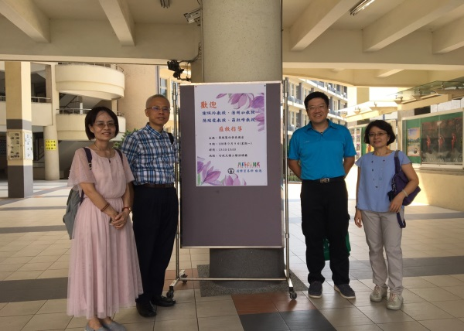 | 四位教授合影
技專教師協同教學—國貿科專題製作成果發表暨簡報技巧講座 | 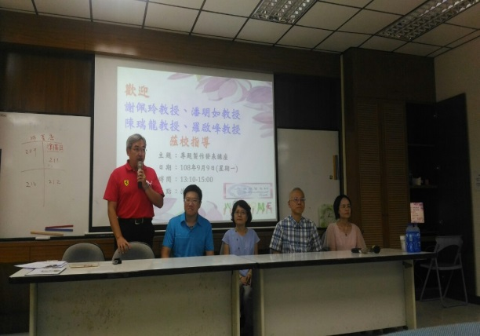 | 校長致詞勉勵
技專教師協同教學—國貿科專題製作成果發表暨簡報技巧講座 | 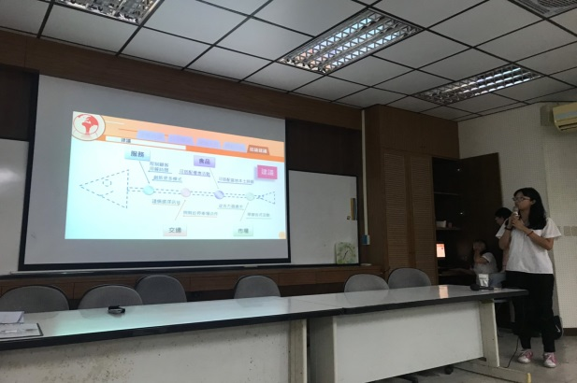 | 小組報告
技專教師協同教學—國貿科專題製作成果發表暨簡報技巧講座 | 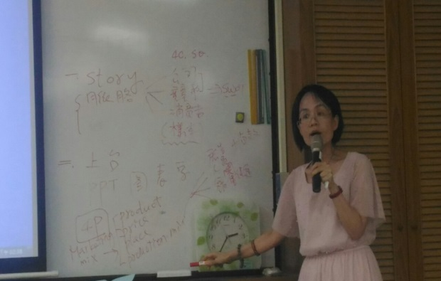 | 謝佩玲教授講評
提升教師專業成長，舉辦會計科教師專業社群研習 | 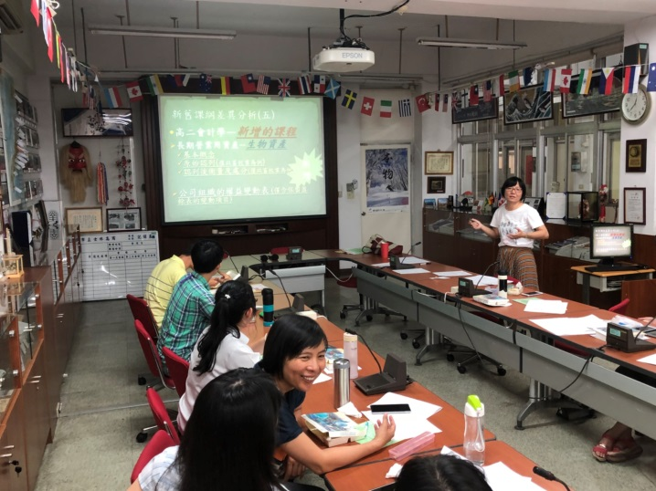 | 講師授課新舊課綱分析
提升教師專業成長，舉辦會計科教師專業社群研習 | 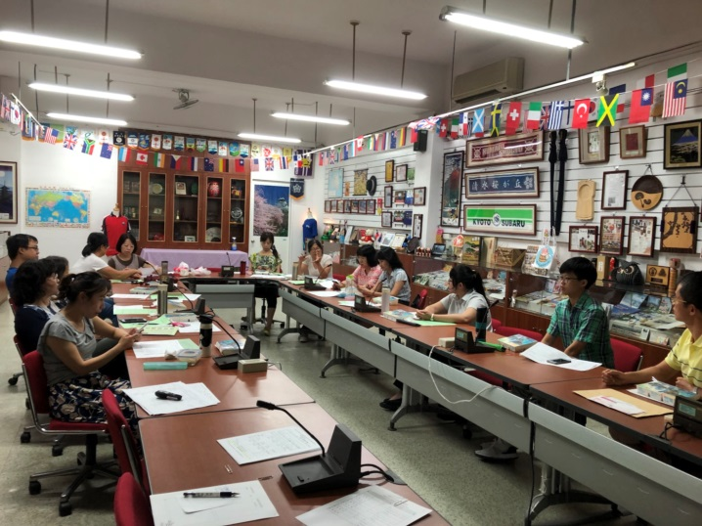 | 分組討論
提升教師專業成長，舉辦會計科教師專業社群研習 | 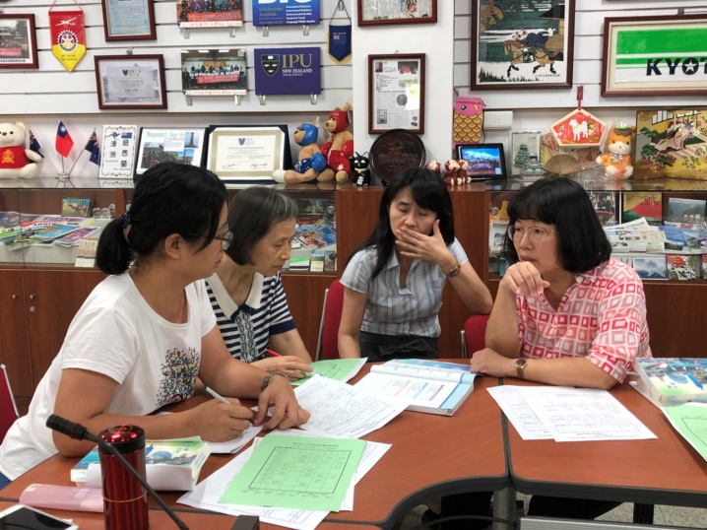 | 分組討論課程規劃
提升教師專業成長，舉辦會計科教師專業社群研習 | 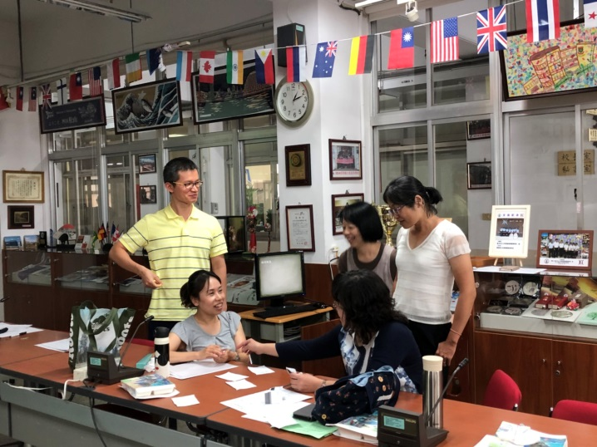 | 分組討論實務課程評量
提升教師專業成長，舉辦應英科教師專業社群研習。 | 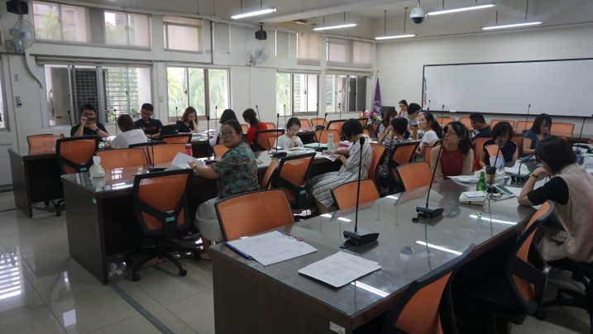 | 講師說明學習成果認證
提升教師專業成長，舉辦應英科教師專業社群研習。 | 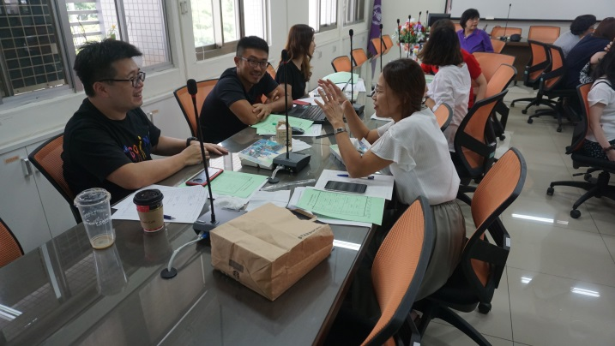 | 分組討論學習評量方式
提升教師專業成長，舉辦應英科教師專業社群研習。 | 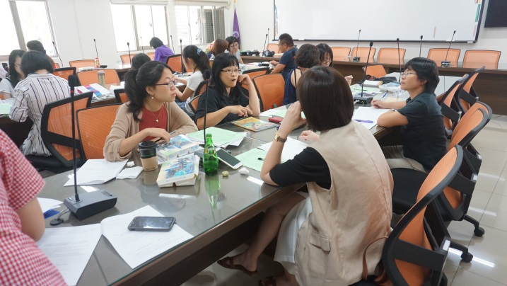 | 分組討論課程認證成果
提升教師專業成長，舉辦應英科教師專業社群研習。 | 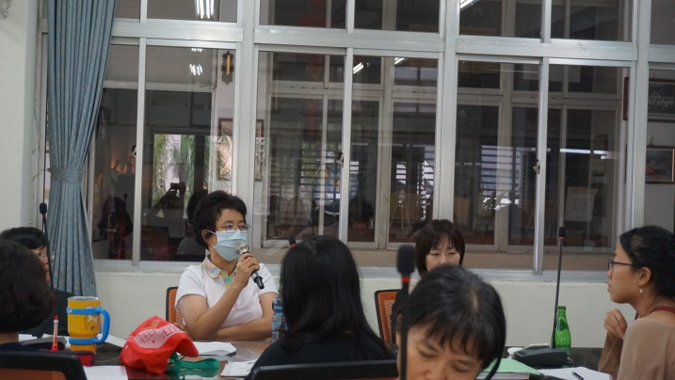 | 邀請教師發表意見
商經科教師專業社群研習 | 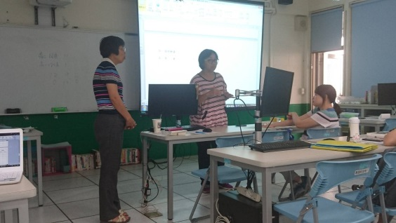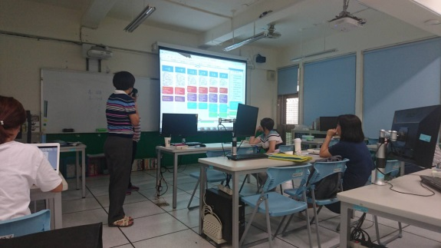 | 講授108  課綱
商經科教師專業社群研習 | 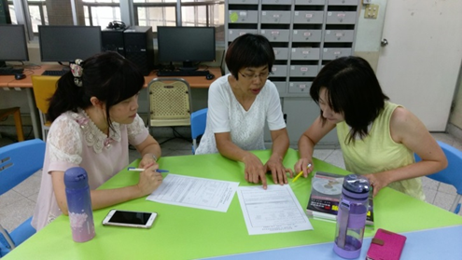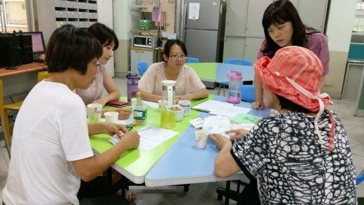 | 分組討論  門市課程內容討論與實施方式、門市教室使用的設備與相關教材準備
商經科教師專業社群研習 | 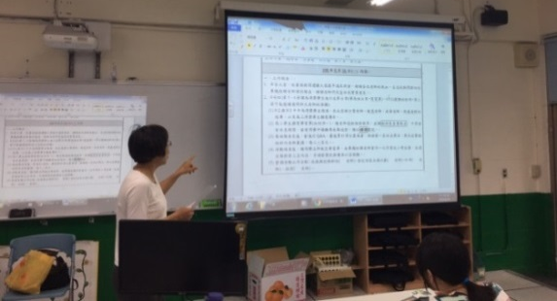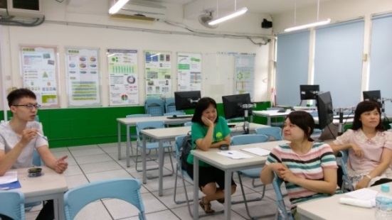 | 分組討論  專題製作課程課程規劃

臺北市立士林高級商業職業學校
108學年度第1學期教師專業學習社群
貿 易 商 務 學習社群 第 3 場 活動摘要
實施日期 | 108年9月9日(星期一)
實施時間 | 13：10～15：00
實施地點 | 演講廳
召集人 | 翁英傑(02-28313114#509，alger9218@hotmail.com)
主講人 | 德明財經科技大學謝佩玲教授，台灣科技大學潘明如教授  勤益科技大學陳瑞龍教授，致理科技大學羅啓峰教授
紀錄 | 翁英傑
社群類型 | ▓年級別 ▓學科/領域/學群 □學校任務 □專業發展主題 □其他( )
實施主題 | 專題製作成果發表暨簡報技巧講座
實施方式 | □教學觀察與回饋 □教學檔案製作 □主題探討(含影帶、專書) □主題經驗分享  ▓校外專題講座 ▓專業領域研討 ▓校際交流 □新進教師輔導  □新課程發展 □教學方法創新 □行動研究 □協同教學  ▓標竿楷模學習 □案例分析 □教學媒材研發 □協同備課  □同儕省思對話 □戶外考察 □其他：
活動圖片及
文字說明
活動圖片及  文字說明 | 四位教授合影 | 校長致詞勉勵
活動圖片及  文字說明 | 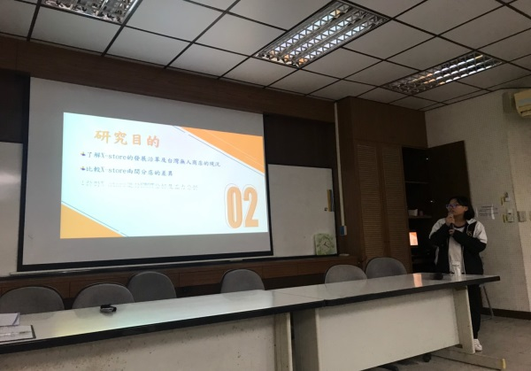 | 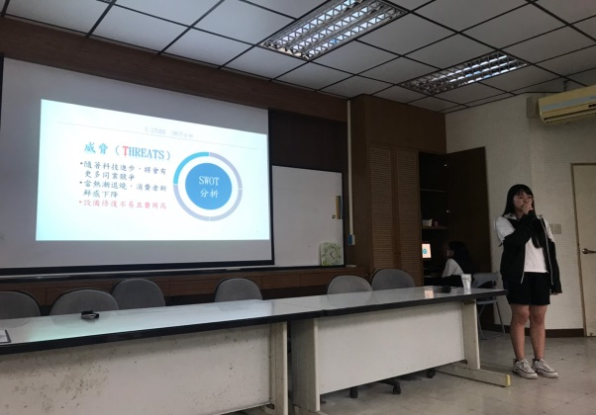
活動圖片及  文字說明 | 第一組報告(1) | 第一組報告(2)
活動圖片及  文字說明 | 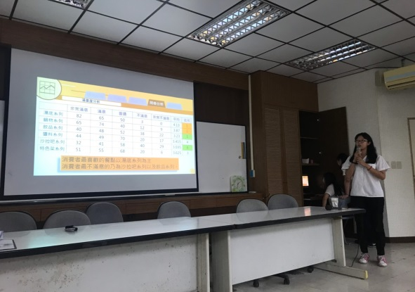
活動圖片及  文字說明 | 第二組報告(1) | 第二組報告(2)
活動圖片及  文字說明 | 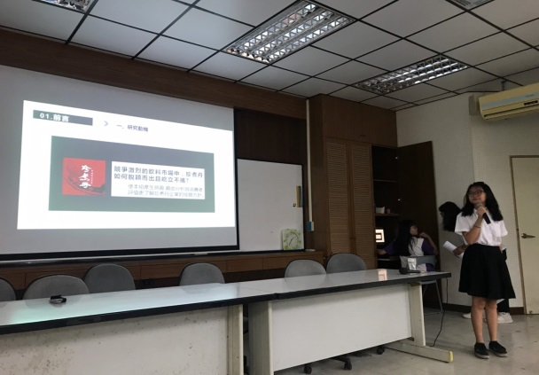 | 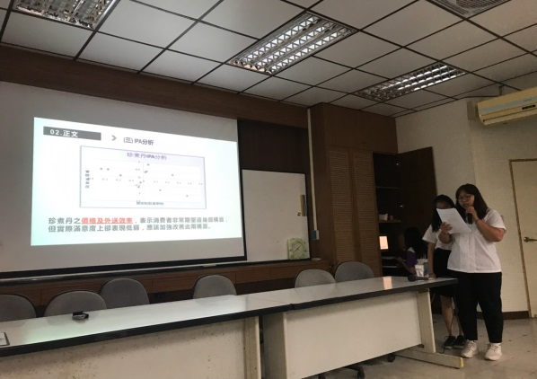
活動圖片及  文字說明 | 第三組報告(1) | 第三組報告(2)
活動圖片及  文字說明 |  | 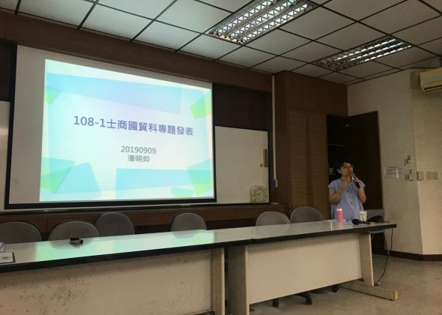
活動圖片及  文字說明 | 謝佩玲教授講評 | 潘明如教授講評
活動圖片及  文字說明 | 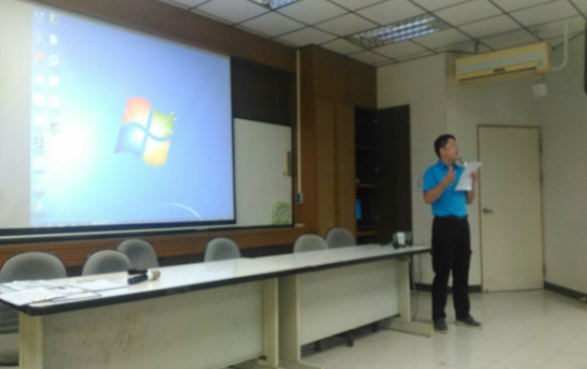 | 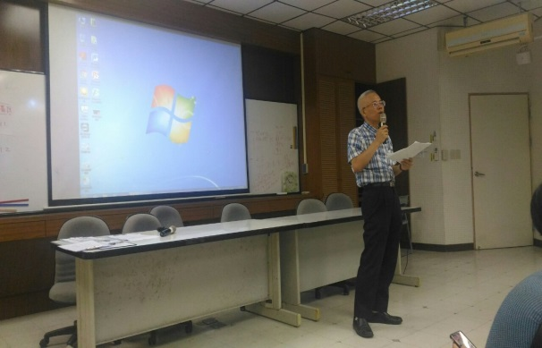
活動圖片及  文字說明 | 陳瑞龍教授講評 | 羅啟峰教授講評
活動圖片及  文字說明 | 一、活動內容  1.經由書面審查後，選出前三名優秀作品，上台簡報專題的內容，每組各7分鐘。  2.四位教授從小論文題目的形成、問卷的設計、資料的篩選、論文的架構、內容的一致、資料來源的撰寫、以及上台報告應注意的事項等各方面，一一指出同學作品的優缺點，並詳細說明報告過程中應該做到與避免的事項。  二、活動省思  1.同學報告書面作品雖佳，上台準備也相當認真，但是因為缺乏上台經驗，因此表現較為生澀。因此教授勉勵同學只要能夠認真投入，就可以使得作品呈現更出色的面貌。  2.教授講評內容詳盡豐富，而且特別加強專題製作過程應注意的事項，一方面提供高三同學修正內容，並使學習歷程更加完整，另一方面也提供高二同學未來製作專題的方向。

臺北市立士林高級商業職業學校
108學年度高職優質化輔助方案 工作督導執行進度報告與管制單
108年9月份執行進度報告與管制單
執行進度報告表
計畫名稱 |  | 108-4認識技職教育-鼓勵國中生多元選擇
辦理事項 |  | 1辦理國中生技職教育宣導 |  | 持續研擬討論中
 |  | 2寒暑假開設計職輔導研習營 |  | 預定寒暑假辦理
 |  | 3辦理OPEN HOUSE體驗活動 |  | 預計109年3月辦理
 |  | 4
執行期程 |  | 108年8月  至  109年7月 |  | 經費  分配 |  | 經常門 | (單位:千元) |  | 核定金額 |  |  | 已執行金額
 |  |  |  |  |  |  | 108會計年度 |  | 32
 |  |  |  |  |  |  | 109會計年度 |  | 60
 |  |  |  |  |  | 資本門 | 108會計年度 |  | 0
 |  |  |  |  |  |  | 109會計年度 |  | 0
 |  |  |  |  |  |  | 經資金額總計 |  | 92
績效考核  部定指標  KPI |  | 指標項目 | 目標/達成值 |  | 績效考核  校定指標 |  |  | 指標項目 |  |  | 目標/達成值
 |  | 高一新生適性就近入學率 | 43.5/0 |  |  |  |  | 參與國中端升學進路宣導活動次數 |  |  | 26/0
 |  | 高一日校新生註冊人數比率 | 85/0
填表人 |  |  |  |  | 管考人/主任
本月執行摘要(項目指標) |  |  |  |  | 差異說明與改善對策  【符合進度、落後、其他】 |  |  |  |  | 績效考核自評
1 | 本月份無相關活動進行
2
3
*請於每月3日前填寫前月成果逕送電子檔至優質化計畫辦理協助老師彙整。

臺北市立士林高級商業職業學校
108學年度高職優質化輔助方案 工作督導執行進度報告與管制單
108年9月份執行進度報告與管制單
執行進度報告表
計畫名稱 |  | 108-5(B3)全人服務學習-學生社團及多元學習表現發展計畫
辦理事項 |  | 1強化樂儀旗舞社團表演能力 |  | 持續辦理中。
 |  | 2深耕全人教育之服務學習 |  | 持續辦理中。
 |  | 3偏鄉學校辦理三天兩夜營隊 |  | 預定寒假辦理。
執行期程 |  | 108年8月  至  109年7月 |  | 經費  分配 |  | 經常門 | (單位:千元) |  | 核定金額 |  |  | 已執行金額
 |  |  |  |  |  |  | 108會計年度 |  | 112 |  |  | 0
 |  |  |  |  |  |  | 109會計年度 |  | 101
 |  |  |  |  |  | 資本門 | 108會計年度 |  | 162
 |  |  |  |  |  |  | 109會計年度 |  | 149
 |  |  |  |  |  |  | 經資金額總計 |  | 524
績效考核  部定指標  KPI |  | 指標項目 | 目標/達成值 |  | 績效考核  校定指標 |  |  | 指標項目 |  |  | 目標/達成值
 |  | B3-6 各項技藝能競賽學生得獎人數 | 43.5/ |  |  |  |  | SB14學生人數與社團數比 |  |  | 48/35.23(高一．二1409人/40個)
 |  |  |  |  |  |  |  | SB16參與社在地文藝活動次數 |  |  | 12/2
填表人 |  | 鄭旭峰 |  |  | 管考人/主任 |  |  | 鄭旭峰
本月執行摘要(項目指標) |  |  |  |  | 差異說明與改善對策  【符合進度、落後、其他】 |  |  |  |  | 績效考核自評
1 | 強化樂儀旗舞社團表演能力 |  |  |  | 新舊生加強訓練 |  |  |  |  | 符合進度
2 | 深耕全人教育之服務學習 |  |  |  | 目前已上1次社課,將服務學習融入課程 |  |  |  |  | 符合進度
3 | 偏鄉學校辦理三天兩夜營隊 |  |  |  | 9/24已召開第1次討論會 |  |  |  |  | 符合進度
*請於每月3日前填寫前月成果逕送電子檔至優質化計畫辦理協助老師彙整。

計畫名稱:108-5(B3)全人服務學習-學生社團及多元學習表現發展計畫
本月執行成果項目照片(每項執行成果請提供2-4張照片含說明)
執行成果項目 | 照片 | 說明
1. 樂儀旗舞社團表演能力訓練 | 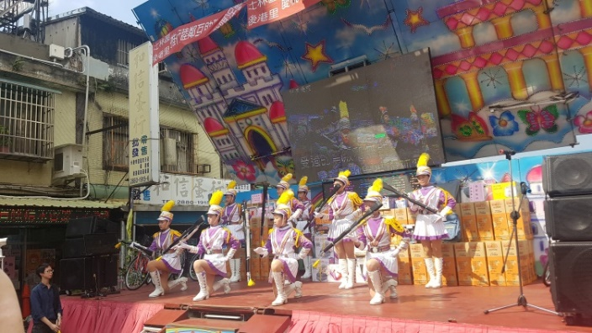  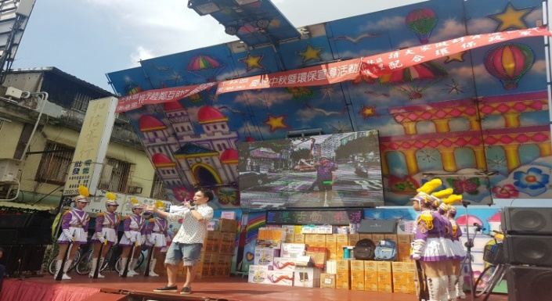  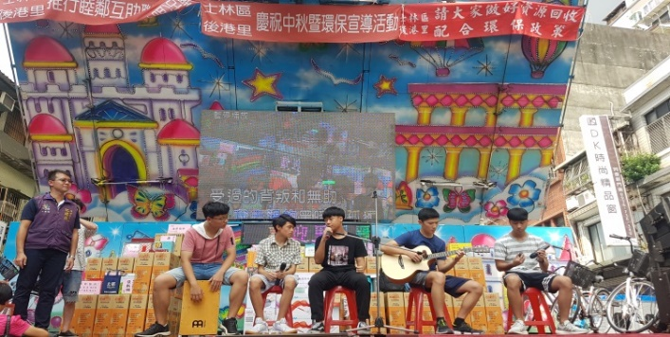  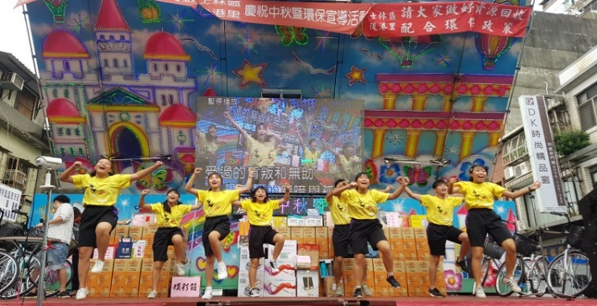  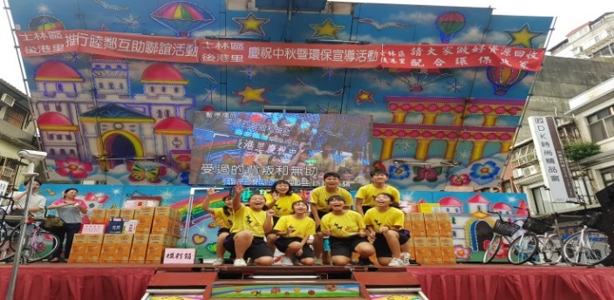  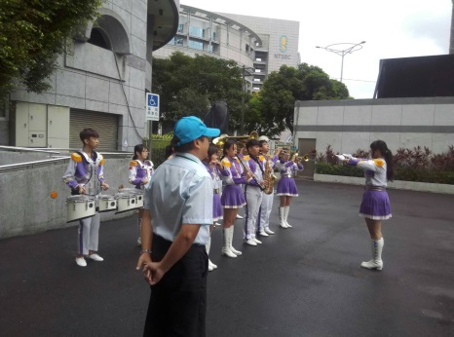  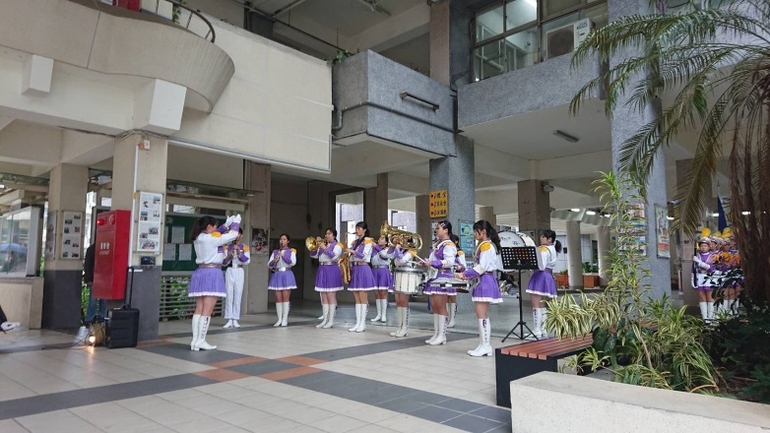  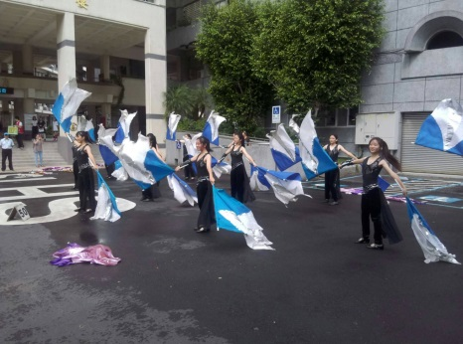 | 儀隊.吉他社及康輔社參加後港里社區秋晚表演(1080907-21人)  樂儀旗隊學校日表演  (1080923-30人)

臺北市立士林高級商業職業學校
108學年度高職優質化輔助方案 工作督導執行進度報告與管制單
108年9月份執行進度報告與管制單
執行進度報告表
計畫名稱 |  | 108-6(B4) 愛書悅讀閱樂-深耕閱讀成長計畫
辦理事項 |  | 108-6(B4)-1 |  | 建置 e 化閱讀環境、充實館藏
 |  | 108-6(B4)-2 |  | 悅讀閱樂競賽
 |  | 108-6(B4)-3 |  | 悅讀閱樂士商人-讀書會
 |  | 108-6(B4)-4 |  | 校長有約~我愛閱讀-班級競賽
 |  | 108-6(B4)-5 |  | 校長有約~我愛閱讀-個人競賽
 |  | 108-6(B4)-6 |  | 募書送愛心活動
執行期程 |  | 108年8月  至  109年7月 |  | 經費  分配 |  | 經常門 | (單位:千元) |  | 核定金額 |  |  | 已執行金額
 |  |  |  |  |  |  | 108會計年度 |  | 87.03 |  |  | 7.4
 |  |  |  |  |  |  | 109會計年度 |  | 15 |  |  | 15
 |  |  |  |  |  | 資本門 | 108會計年度 |  | 105.83 |  |  | -
 |  |  |  |  |  |  | 109會計年度 |  | 192 |  |  | -
 |  |  |  |  |  |  | 經資金額總計 |  | 399.86 |  |  | 22.4
績效考核  部定指標  KPI |  | 指標項目 | 目標/達成值 |  | 績效考核  校定指標 |  |  | 指標項目 |  |  | 目標/達成值
 |  | B4-2 學校辦理藝文活動次數 | 20/1 |  |  |  |  | S23圖書館學生借閱率 |  |  | 60%/7.5%
 |  |  |  |  |  |  |  | S24每生分配圖書冊數比 |  |  | 15/21
填表人 |  | 彭仰琪 |  |  | 管考人/主任 |  |  | 鍾允中
本月執行摘要(項目指標) |  |  |  |  | 差異說明與改善對策  【符合進度、落後、其他】 |  |  |  |  | 績效考核自評
1 | 沼津商校交流接待活動 |  |  |  | 順利完成 |  |  |  |  | 符合進度
2 | 電子圖書館新書採購 |  |  |  | 順利完成 |  |  |  |  | 符合進度
3
*請於每月3日前填寫前月成果逕送電子檔至優質化計畫辦理協助老師彙整。

計畫名稱: 108-6(B4) 愛書悅讀閱樂-深耕閱讀成長計畫

本月執行成果項目照片(每項執行成果請提供2-4張照片含說明)
執行成果項目 | 照片 | 說明
沼津商校交流接待活動 | 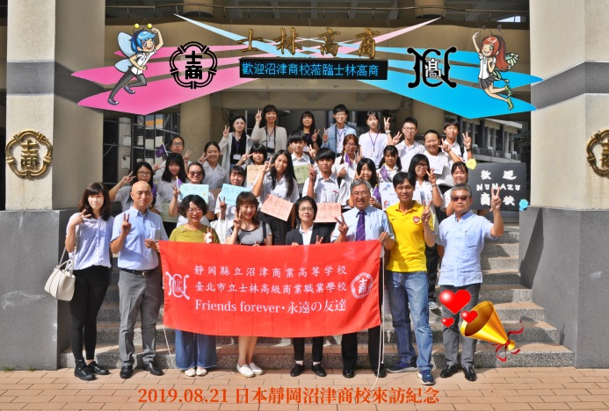  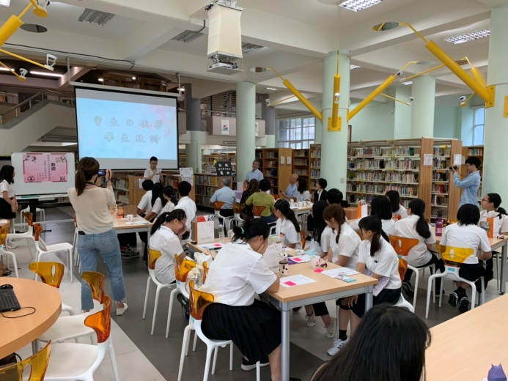  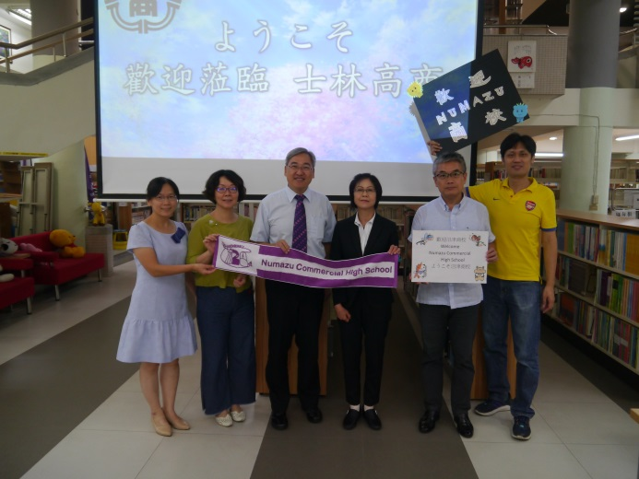 | 交流接待成果冊電子書，含學生心得感想，網址:    http://ebook.slhs.tp.edu.tw/  book/content.php?id=1665
電子圖書館新書採購 | 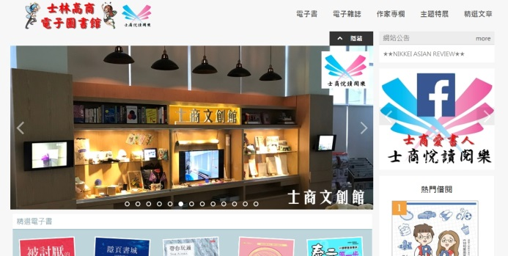 |   電子圖書館2019新書上架、歡迎借閱! 目前共有電子雜誌126種，14,048冊書籍(含雜誌)  https://slhstp.ebook.  hyread.com.tw/index.jsp

